两化融合评估服务系统
（企业）使用手册

深圳市冠智达实业有限公司

目录
1.总体流程 3
2.注册 3
3.登录 5
4.企业基本信息 6
4.1 首次登入评估系统 6
4.2 填写问卷 7
附件1企业两化融合水平评估问卷问题释疑 9

1.总体流程
用户注册->登录评估系统->填写企业基本信息->填报问卷->提交问卷->生成评估报告->等待审核->审核通过->结束

2.注册
操作步骤：
a) 浏览器地址栏输入地址：http://gxpg.cspiii.com/User/Login，进入“广西壮族自治区两化融合评估系统”首页，显示如图：
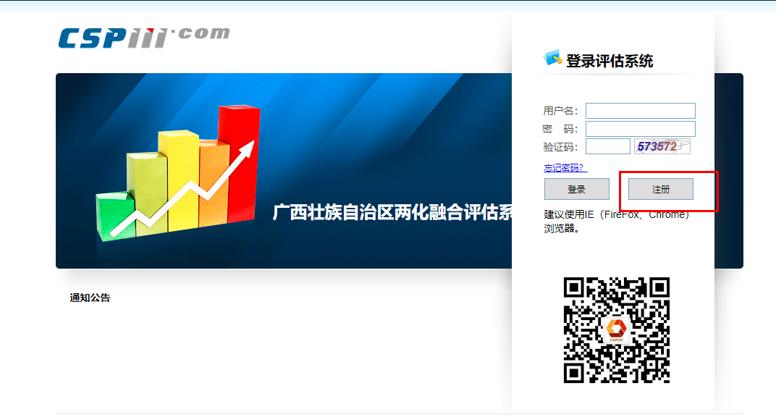
b) 点击注册按钮，页面跳转至填写注册信息页，如图
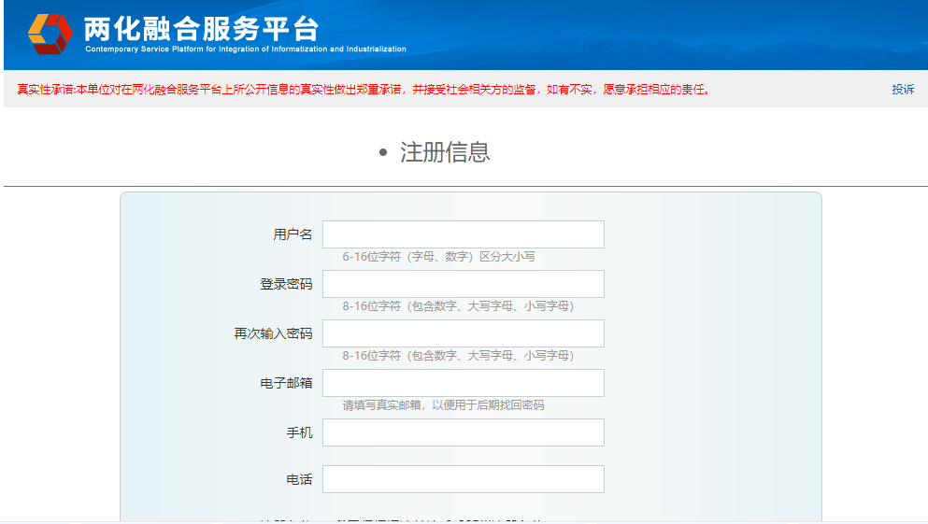

c) 输入用户名、密码、邮箱 、 验证码（ 注 此处 应填写计算结果） 等必填信息
点击 注册 按钮，页面跳转至 注册 成功 界面 ，如图
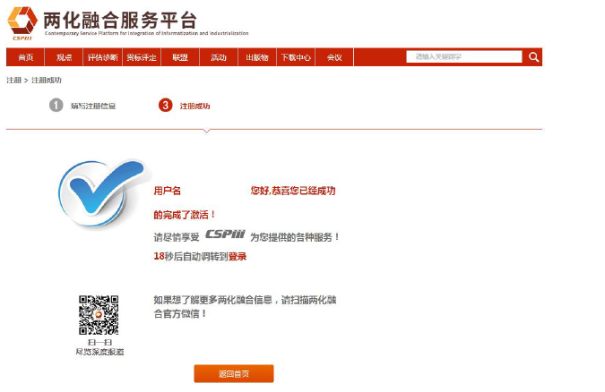
d) 注册成功后， 用户重新按照步骤 a ）操作，即可使用注册的用户名和注册时输入的密码，登录评估系统。
e) 注册 成功后，系统会自动跳转到登录，进入如下界面：
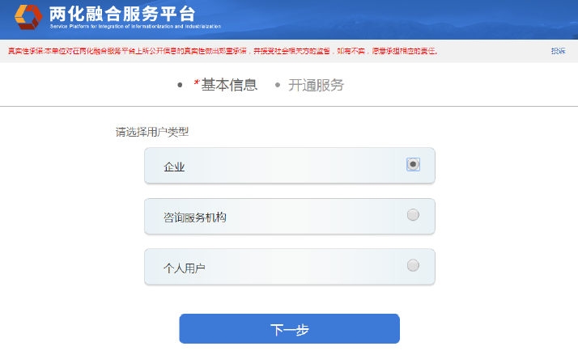

f) 选择 用户类型 为 企业 点击下一步 按钮， 会出现 如下界面：
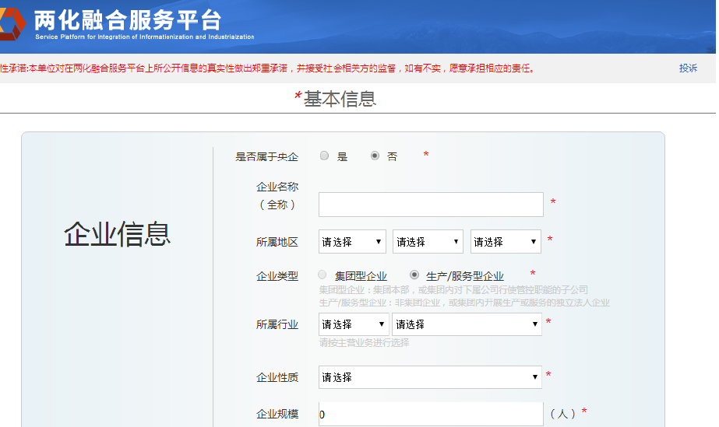
g) 完成企业基本信息的填写， 点击 提交按钮， 系统将弹出 服务列表，将选框内容全部勾选 ，点击确定按钮， 至此系统注册完成。

3. 登录
操作步骤：
a) 再次打开评估系统登录页，如图：
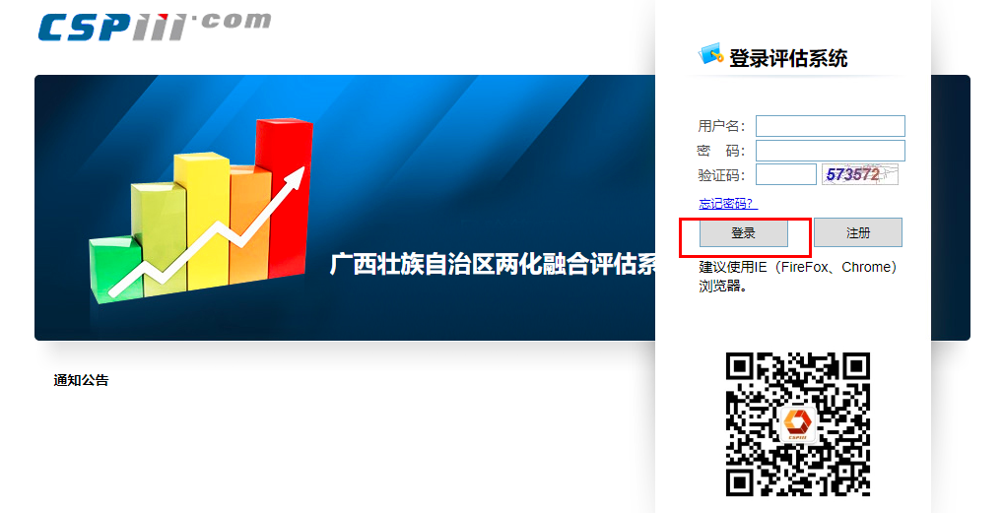
b输入正确的用户名密码，点击登录按钮，即可成功登录两化融合评估 系统

4. 企业基本信息

4.1 首次登入评估系统
操作步骤：
a) 企业用户首次登录评估系统， 如图
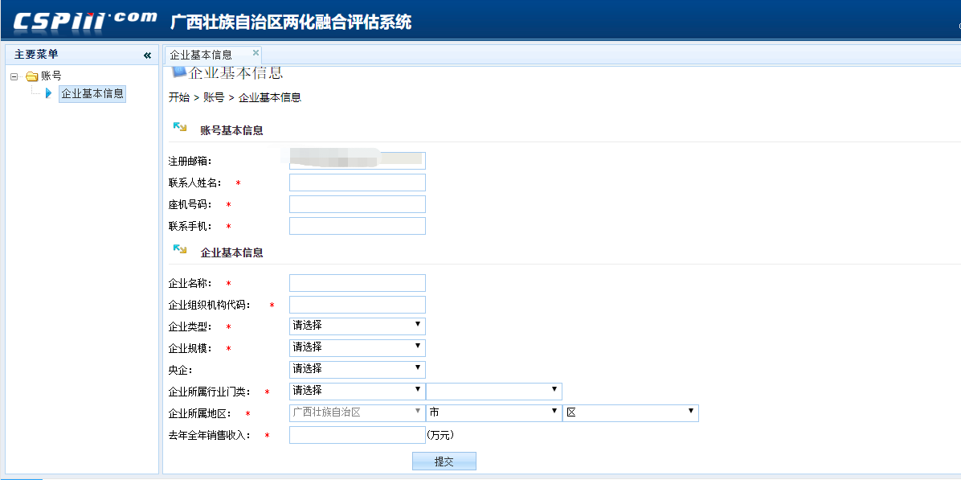
说明：首次进入评估系统时，用户必须先完成企业基本信息的填写，系统将依据您填写的信息分配合适的两化融合评估问卷。

b) 填写企业基本信息（有红色星号的是必填项），填写完毕后，点击 提交 按钮
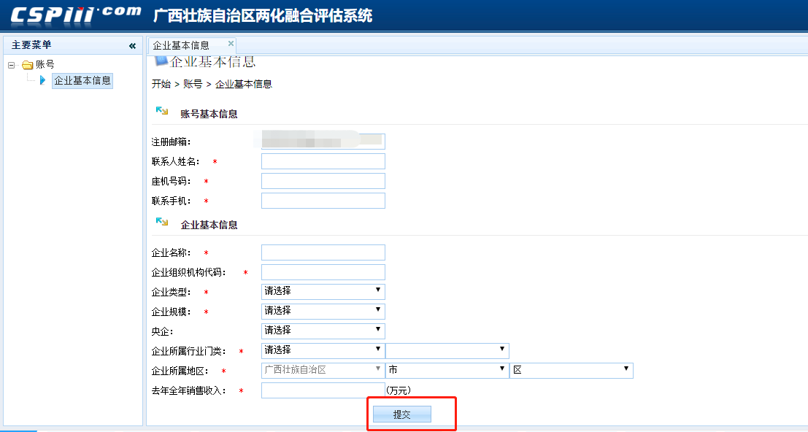

c) 提交企业信息后，页面跳转至首页， 如图：
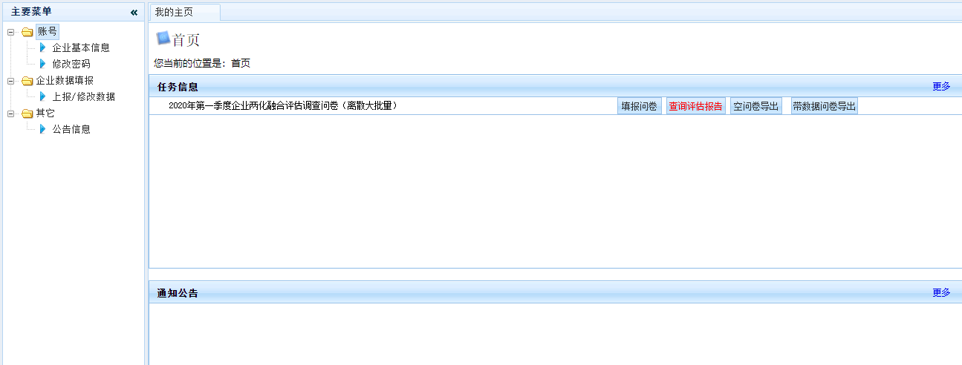

4.2 填写问卷
a) 点击左侧导航[上报/修改数据]按钮，再点击要填报的问卷标题，进入问卷填写页，如图：
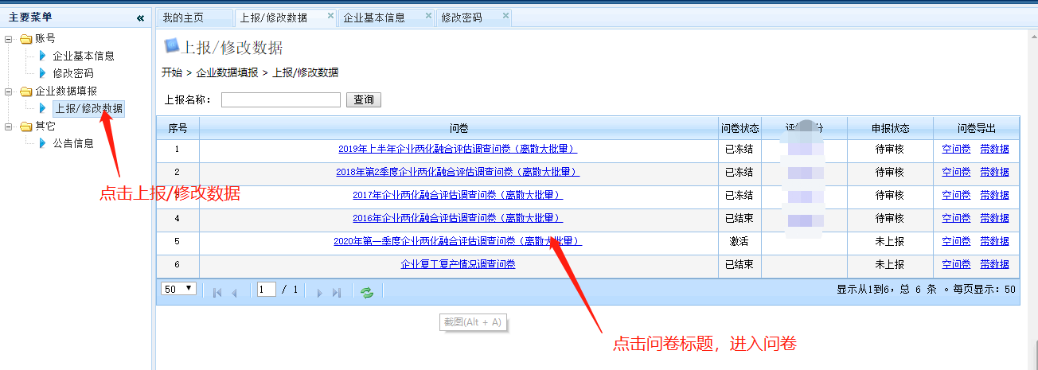
问卷信息填报页：
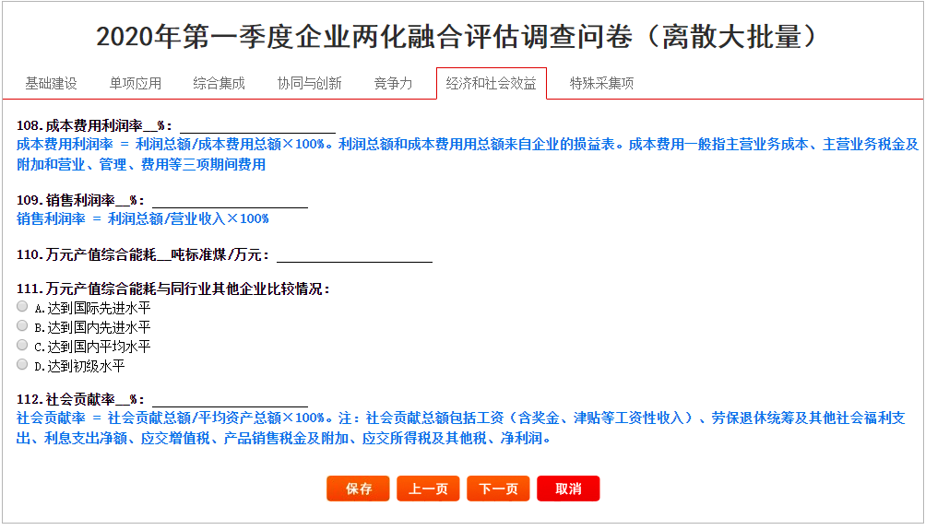

b) 点击[保存]或者[下一页]按钮，可成功保存当前页面填写的信息，点击[下一页]按钮进行翻页答题，全部答题完毕后，可以在问卷的最后一页（附加题部分）看到[提交]按钮，点击[提交]按钮完成问卷填报工作。
说明：问卷中的所有问题都是必答题，只有完成全部题目的填写后才能提交，否则提交时系统会提示漏答题的题号。
c) 问卷提交成功后，系统会自动生成贵企业的两化融合评估报告，用户可以在线阅读报告，还可以通过点击导出按钮，将评估报告导出（导出文件为pdf格式）。
说明：
1.答题过程中，未点击[提交]按钮，该问卷状态为[暂存]状态，重新登录后可以继续答题；
2.若已成功提交，问卷状态为[待审核]状态，管理员会在7天内完成审核，用户可在7天后登录系统，确认是否审核通过，待审核状态的问卷不能修改，只允许浏览；
3.管理员通过问卷审核后，该问卷状态变为[审核通过]，贵企业的评估工作已结束；
4.管理员驳回问卷后，该问卷状态为[审核驳回]，用户须重新答题和提交问卷。

企业两化融合水平评估问卷问题释疑
